JAVNA VATROGASNA POSTROJBA GRADA VIROVITICE
PLAN I PROGRAM RADA ZA 2025. GODINU

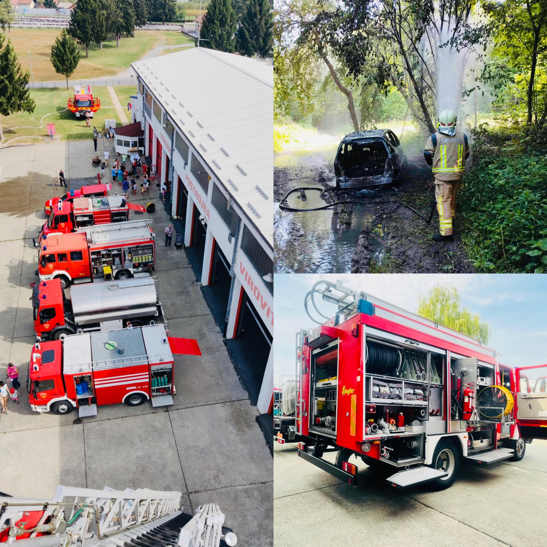

Virovitica, prosinac 2024.

OSNOVNE GRUPE PLANIRANIH POSLOVA

- Obavljanje vatrogasne djelatnosti sukladno Zakonu o Vatrogastvu
- Zapošljavanje
- Planiranje i realizacija programa tjelesne pripreme
- Stručno usavršavanje zaposlenika
- Planiranje i realizacija programa unapređivanja preventivne zaštite od požara
- Planiranje i realizacija programa izrade operativnih planova
- Usklađivanje načina rada sa zakonskom regulativom
- Planiranje i realizacija plana nabave vatrogasne opreme i sredstava za gašenje
- Suradnja sa Hrvatskom vatrogasnom zajednicom, Vatrogasnom zajednicom Virovitičko-podravske županije, vatrogasnim organizacijama općina i gradova na području Republike Hrvatske.
- Suradnja s DVD-ima s područja Grada Virovitice i šire
- Suradnja sa državnim, županijskim i gradskim jedinicama državne uprave te lokalne
uprave i samouprave
- Suradnja sa sindikatom i vatrogasnim vijećem
- Suradnja sa stručnim institucijama i pojedincima iz područja zaštite na radu i zaštite od požara te drugih područja
- Izrada izvješća
- Planiranje i provedba promidžbenih aktivnosti u cilju podizanja kulture zaštite od požara

Obavljanje vatrogasne djelatnosti sukladno zakonu

Vatrogasna djelatnost je sudjelovanje u provedbi preventivnih mjera zaštite od požara i eksplozija, gašenje požara i spašavanje ljudi i imovine ugroženih požarom i eksplozijom, pružanje tehničke pomoći u nezgodama i opasnim situacijama te obavljanje i drugih poslova u nesrećama, ekološkim i inim nesrećama.

Pored gore navedenih poslova Postrojba je registrirana i za obavljanje i drugih poslova i usluga vezanih za vatrogasnu djelatnost:
- servisiranje vatrogasnih aparata,
- osposobljavanje i usavršavanje vatrogasnih kadrova,
- osposobljavanje pučanstva za provedbu preventivnih mjera zaštite od požara,
- preventivnog osiguranja poduzeća
- zaprimanje poziva sa vatrodojavnih centrala
- obavljanje i drugih poslova i usluga sukladno Cjeniku postrojbe

Javna vatrogasna postrojba će održavati svoju mobilnost i učinkovitost sukladno podzakonskim aktima, pravilima struke te procjeni opasnosti i Planu zaštite od požara za grad Viroviticu.
Javna vatrogasna postrojba će na poziv glavnog vatrogasnog zapovjednika Republike Hrvatske svoje poslove obavljati i na području cijele Republike Hrvatske.

Javnom vatrogasnom postrojbom Grada Virovitice upravlja zapovjednik postrojbe i Vatrogasno vijeće koje se sastoji od pet članova.

Zapošljavanje

Tijekom godine se očekuje dopuna radnih mjesta za radno mjesto – vatrogasac.

Planiranje i realizacija programa tjelesne pripreme

Javna vatrogasna postrojba Grada Virovitice će sustavno pratiti stanje tjelesne pripremljenosti vatrogasaca. Program tjelesne pripreme će se kontinuirano izraditi i realizirati kroz svakodnevnu tjelovježbu.
Sukladno programu tjelesne pripreme izvršiti će se provjera tjelesne pripremljenosti početkom ljetnih mjeseci.
Osnove za utvrđivanje nivoa tjelesne pripremljenosti biti će norme koje je izradila Služba za vatrogastvo.

Stručno usavršavanje zaposlenika

Sudjelovanje zaposlenika na raznim stručnim usavršavanjima/osposobljavanjima/seminarima u organizaciji Hrvatske vatrogasne zajednice, Vatrogasne zajednice županije i slično.

Planiranje i realizacija programa unapređivanja preventivne zaštite od požara

Javna vatrogasna postrojba Grada Virovitice će izraditi program aktivnosti na unapređenju preventivne zaštite od požara.
U okviru tog programa utvrditi će se načini uspostavljanja komunikacije sa građanima te pravnim osobama kao i školskim ustanovama.

Planiranje i realizacija programa izrade operativnih planova

Operativni planovi predstavljaju temelj za pripremu postrojbe u slučaju intervencija velikih razmjera kao i izbor i dimenzioniranje opreme i sredstava za obavljanje vatrogasnih intervencija.
Javna vatrogasna postrojba Grada Virovitice odnosno zaposlenici obilaziti će tvrtke koje su vezane uz vatrodojavu, te tako izraditi plan evakuacije zaposlenih u tim tvrtkama i plan gašenja požara.

Suradnja sa Hrvatskom vatrogasnom zajednicom, Vatrogasnom zajednicom Virovitičko podravske županije, vatrogasnim organizacijama općina i gradova na području Republike Hrvatske

Javna vatrogasna postrojba Grada Virovitice će tijekom 2025. godine ostvariti suradnju s navedenim institucijama, predlagati poboljšanja u području zajedničkih projekata i obuke vatrogasaca, opremanja vatrogasnih postrojbi te unapređivanju vatrogasne literature.

Suradnja s DVD-ima s područja Grada Virovitice i šire

Javna vatrogasna postrojba Grada Virovitice će tijekom 2025. godine ostvariti suradnju s navedenim institucijama, predlagati poboljšanja u području zajedničkih projekata i obuke vatrogasaca, opremanja vatrogasnih postrojbi te jačanja zajedničke suradnje na preventivnom i operativnom djelovanju.

Suradnja sa državnim, županijskim i gradskim jedinicama državne uprave te lokalne uprave i samouprave

Javna vatrogasna postrojba Grada Virovitice će tijekom 2025. godine surađivati sa Službom za vatrogastvo RH te na poziv glavnog vatrogasnog zapovjednika i njegovih pomoćnika, a vezano za dislokaciju interventnih vatrogasaca na priobalju i otocima i u svim drugim incidentnim situacijama. Isto tako surađivati ćemo i sa Područnim uredima te službom 112.

Izvršavanje osnovnih zadaća iz zakona o vatrogastvu kao i zakona o ustanovama činiti će osnovu za tu suradnju.

Suradnja sa sindikatom i vatrogasnim vijećem

Organiziranje radnih sastanaka s predstavnicima radnika kao i pravovremeno informiranje radnika o svim bitnim činjenicama za radnike biti će prioritet u toj suradnji.

U vatrogasnom vijeću djeluje član koji je predstavnik radnika te se očekuje da će i tijekom 2025. godine aktivno sudjelovati na sjednicama Vatrogasnog vijeća.

Izrada izvješća

Javna vatrogasna postrojba Grada Virovitice će sukladno Zakonu o proračunu predati Godišnje financijsko izvješće kao i Godišnje izvješće o radu.

Planiranje i provedba promidžbenih aktivnosti u cilju podizanja kulture zaštite od požara

Suradnja sa predstavnicima medija, građanima, radnim organizacijama te školskim ustanovama u cilju podizanja svijesti i kulture zaštite od požara.

OSTALE AKTIVNOSTI

- obilazak grada i prigradskih naselja, a vezano za prilaz visokim objektima, vatrogasni prilazi, prohodnost prometnica, postojanje unutarnje i vanjske hidrantske mreže, opremljenost aparatima za početno gašenje požara
- održavanje vježbi na visokim objektima sa postavljanjem cijevnih pruga za gašenje požara
- pregled ispravnosti i funkcionalnosti hidrantske mreže po gradu i prigradskim naseljima u suradnji sa tvrtkom Virkom
- izrada operativnih planova gašenja značajnih objekata u gradu Virovitici
- suradnja sa operativnim vatrogasnim postrojbama sa područja županije
- proslava 04. svibnja dana svetog Florijana zaštitnika vatrogasaca
- provedba Plana aktivnosti u provedbi posebnih mjera zaštite od požara od interesa za Republiku Hrvatsku
- aktivno se uključiti u provođenju radnih akcija, na poboljšanju radnih uvjeta u postrojbi.
- prema vlastitim financijskim mogućnostima i dodatnim sredstvima grada Virovitice osuvremeniti vatrogasnu tehniku, izvršiti popravak vozila i opreme i ispitivanje uređaja za potrebe servisa vatrogasnih aparata.
- tijekom mjeseca svibnja uputiti vatrogasce na liječničke preglede.
- održavati i uređivati dvorište i okoliš postrojbe

Virovitica, 31. prosinac 2024. godine
KLASA:001-01/24-01/1
URBROJ:2189-64-01-24-1

Zapovjednik postrojbe:
Robert Teskera bacc.oec.

Predsjednik Vatrogasnog vijeća
Damir Marenić dipl.ing.geol.
_______________________

